Četrtek,2. 4. 2020

LS2

Za vas imam novo nalogo.

**Nariši strip**



**S STRIPOM PROTI VIRUSU!**

• Vklopi domišljijo, zgrabi svinčnik in naredi kratek strip na temo boja proti virusu.

• Stripi naj bodo dozirani v manjših, tri do šest sličic dolgih odmerkih.

• Zapakirajte jih v zgodbo po želji: znanstveno-fantastično, humorno, akcijsko, zgodovinsko, romantično, preroško-apokaliptično, vsakdanjo …

• Zaželeni so stranski učinki: presenečenje, smeh, začudenje …

OBLAČKI

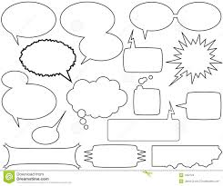

* Oglej si film.

<https://www.youtube.com/watch?v=4cSGOb1U1LY>

***KAJ JE STRIP?***

* Strip je oblika zgodbe v slikah, za katero potrebujete veliko domišljije, list papirja in pisalo.
* To je oblika zgodbe v slikah, ki jo sestavlja zaporedje sličic (pasice) ali kadrov.
* Besedilo je napisano v oblačkih.
* V oblačkih ne sme biti preveč besed, razen če želiš ustvariti vtis zgovorne osebe. V tem primeru narišeš večji oblak.
* Osebe morajo biti v vseh enko oblečene in urejene, da bralec ve, da gre za isto osebo.
* Najprej narišemo konturno risbo, to pomeni, da je vse, kar je narisano v stripu, obrobljeno s črno.

V prvi pasici naj bo naslov in glavni lik, v zadnji pasici naj bo poleg risbe še tvoje ime in priimek.

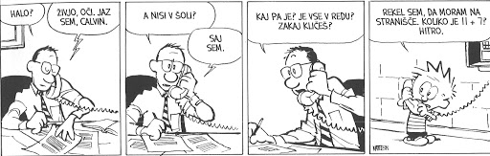

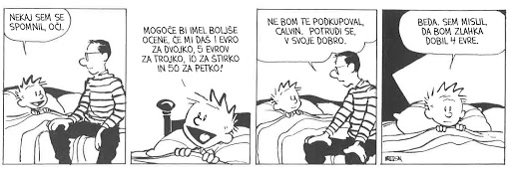

* **STRIP podpišeš: ime, priimek, DATUM ter ga fotografiraš in mi ga pošlješ po mailu (ko ga narediš).**

(alesa.susnik.skedelj@ostpavcka.si)

OPOMBA: Moram vas opomniti, da nisem dobila povratne informacije, kaj si naredil na temo LAND ART. Prosim, če mi danes pošlješ fotografijo. Fotografijo o art landu sem dobila smo od Jureta.

Bodite ustvarjalni še naprej in RIŠITE, RIŠITE……